МИНИСТЕРСТВО ОБРАЗОВАНИЯ И НАУКИ РОССИЙСКОЙ ФЕДЕРАЦИИ

Федерально бюджетное образовательное учреждение высшего образования

«Севастопольский государственный университет»

кафедра Информационных систем

Куркчи Ариф Эрнестович

Институт информационных технологий и управления в технических системах

курс 3 группа ИС/б-31-о

09.03.02 Информационные системы и технологии (уровень бакалавриата)

ОТЧЕТ

по лабораторной работе № 4

по дисциплине «Компьютерная графика»

на тему «Двумерные отсечения. Заполнения и заливки»

Отметка о зачете ____________________ ________

(дата)

Руководитель практикума

доцент   Карлусов В. Ю.

(должность) (подпись) (инициалы, фамилия)

Севастополь 2017

1.Цель работы

Освоить методы программирования отсечений двумерных объектов с использованием алгоритма Коэна-Сазерленда. Освоить программирование заполнений и заливок. Разработать программу, позволяющую демонстрировать отсечения различных частей двумерных фигур прямоугольным окном, а также закрашивание их внутренней области заданным алгоритмом. Освоить применение объектов и классов совместно с конвейерной обработкой изображения фигур. Освоить инициализацию и буксировку графических объектов методом Drag and Drop. Освоить программирование анимации нескольких объектов с использованием системного таймера

2.Постановка задачи

Вариант 5

|  |  |  |  |
| --- | --- | --- | --- |
| 5 | параллелограмм | трапеция | простой алгоритм заполнения |

3.Выполнение

На рисунке 1 показано исходное состояние программного окна без помещенных в него фигур, ловушек и отсечений.

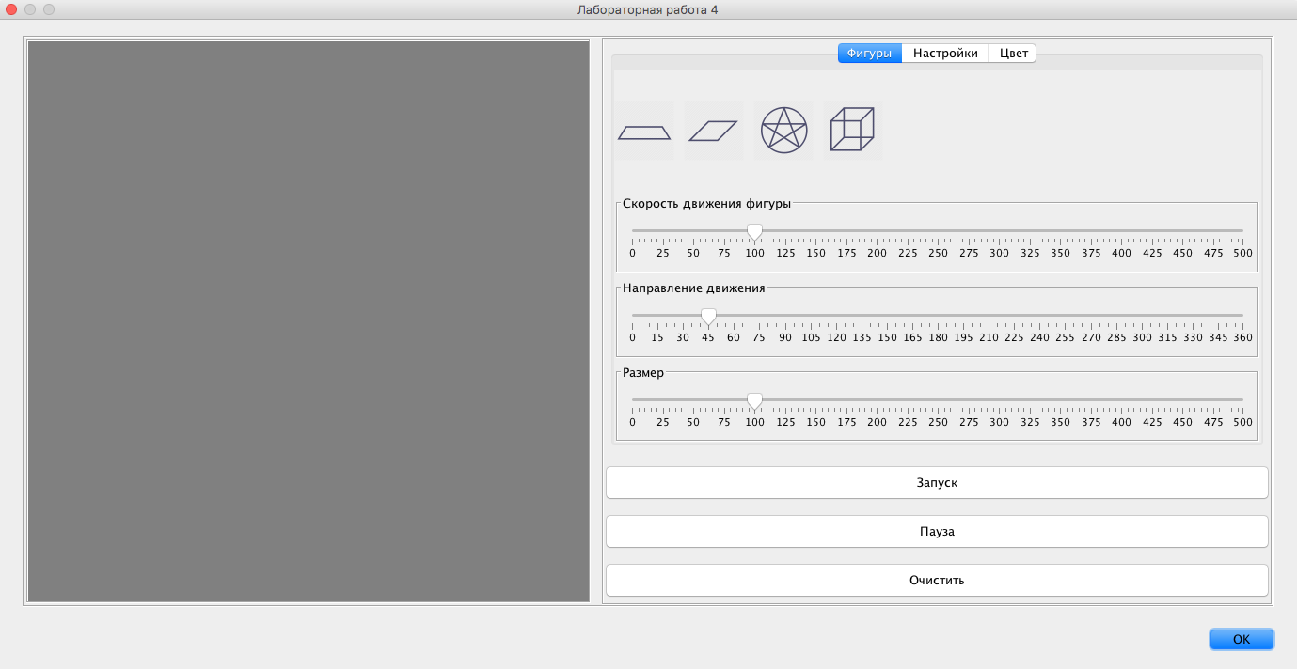

Рисунок 1 – Исходное состояние

На рисунке 2 показан результат помещения различных элементов путём их перетаскивания с панели управления.

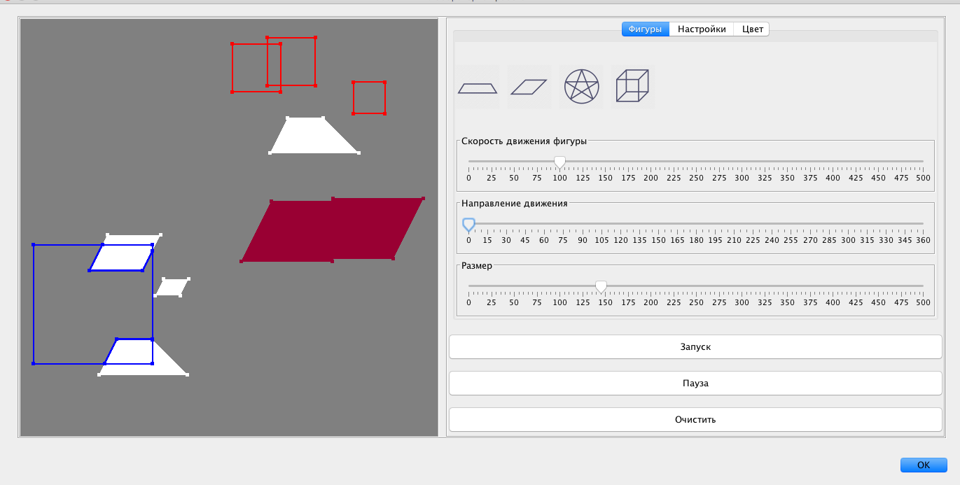

Рисунок 2 – Результат добавления

Выводы

В ходе лабораторной работы были освоены методы программирования отсечений двумерных объектов с использованием алгоритма Коэна-Сазерленда. Освоено программирование заполнений и заливок.